新北市立溪崑國民中學111學年度第二學期第三次定期評量 數學科 試題卷
七年級 班 座號 姓名
選擇題(25題，每題4分，共100分)
( )1.下列何者為一元一次不等式？
(A) 3x－2y＋1$<$4 (B) 5x－4＝3x＋6 (C) 7x－6y$<$54 (D) (3x＋2)$≥$1
( )2.將下列的敘述改寫成不等式，何者錯誤？
(A) 4y＋1不低於21可表示為4y＋1$≥$21
(B) 5z＋2未滿24可表示為5z＋2$<$24
(C) 3x超過18可表示為3x$≥$8
(D) 6a＋3至少27可表示為6a＋3$≥$27
( )3.一群資料有10個數如右：4、7、7、10、7、2、13、10、13、11，則此群資料的平均數、中位數、眾數，三者中何者最大？
(A) 平均數 (B) 中位數 (C) 眾數 (D) 無法判斷
( )4.已知長方形有a條對稱軸，正方形有b條對稱軸，菱形有c條對稱軸，箏形有d條對稱軸，則a＋b＋c＋d之值為？
(A) 9 (B) 7 (C) 8 (D) 6
( )5.小明買了4本同價錢的書和3個120元的飾品，給老闆一張1000元鈔票，找回的錢超過90元，若每本書為x元，
則x可能為？
(A) 139 (B) 137 (C) 138 (D) 141
( )6.解一元一次不等式$\frac{\text{1}\text{－}\text{(2}\text{x}\text{－}\text{3)}}{\text{4}}$＞$\frac{\text{5}\text{－}\text{(}\text{x}\text{－}\text{7)}}{\text{3}}$，則x的範圍為何？
(A) x$<18$ (B) x$<-18$ (C) x$>-18$ (D) x$>18$
( )7.七年甲班學生有28人，本學期測量全班學生的身高，並計算平均身高為155公分。後來發現有一位同學實際身高為152公分，卻被登記為180公分，則經過修正後，全班平均身高是多少公 分？
(A) 154 (B) 156 (C) 153 (D) 152
( )8.下面的英文字母中，哪一個是線對稱圖形？
(A) S (B) N (C) W (D) Z
( )9.玩具店有甲、乙兩種公仔各100個，甲和乙公仔每個售價分別是200元和50元。今玩具店促銷這兩種公仔，促銷的方式為「買一個甲公仔送一個乙公仔，但若只買乙公仔則沒有任何優惠。」某日打烊後結算，發現這兩種公仔共剩餘70個，且賣出的數量不同(至少各賣出1個)，賣出的總金額超過10000元。若甲公仔賣出x個，則甲公仔賣出的數量，最少是多少個？
(A) 38 (B) 37 (C) 36 (D) 35
( )10.老師將一包糖果分給班上學生，如果每人分9個，則不夠分；若每人改分8個，則剩下26個，試問班上學生至少有多少人？
(A) 26 (B) 27 (C) 28 (D) 29
( )11.解一元一次不等式8(x－7)＋6≥5(4x－3)，則x的範圍為何？
(A) x$≤－\frac{35}{12}$ (B) x$≥－\frac{35}{12}$ (C) x$≤－\frac{65}{12}$ (D) x$≥－\frac{65}{12}$
( )12.若隧道全長15公里，在沒有塞車的情況下，有一輛車以每小時70公里以上(含)，90公里以下(含)的速度行駛，通過此隧道至少為多少分鐘？
(A) 11 (B) 9 (C) 12 (D) 10
( )13.右圖為醫師某日看診時間的次數分配折線圖，則醫師看診時間
的中位數為哪一組?
(A) 5〜10 (B) 10〜15 (C) 15〜20 (D) 20〜25 分鐘
( )14.承上題，醫師看診時間的平均數為?
(A) 9.45 (B) 9.55 (C) 9.65 (D) 9.75 分鐘
( )15.小明這個月領了薪水50000元，已知他每天的花費固定是800元，則花
費多少天後，他本月的薪水餘額會開始少於25000元。
(A) 30 (B) 31 (C) 32 (D) 33
( )16.下列敘述何者錯誤？
(A) 一群數值資料中，眾數可能有兩個
(B) 一群數值資料的算術平均數，不會受其極端數值資料的影響
(C) 一群數值資料的中位數，不會受其極端數值資料的影響
(D) 一群數值資料中，算術平均數、中位數、眾數有可能會相同
( )17.如圖，直線L垂直平分$\overline{\text{AB}}$於C點，直線M垂直平分$\overline{\text{AC}}$於D點。若$\overline{\text{CD}}$＝3x－8，$\overline{\text{BC}}$＝4x－5，則$\overline{\text{AB}}$＝？

(A) 34 (B) 35 (C) 36 (D) 37
( )18.已知x的一元一次不等式－5(x＋a)＜x－4的解為x＞4，則a＝？
(A) －3 (B) －2 (C) －4 (D) －5
( )19.班上有40位學生，其體重次數分配如下：
體重(公斤) | 40～45 | 45～50 | 50～55 | 55～60 | 60～65 | 65～70 | 70～75
次數(人) | 4 | 5 | 8 | a | 6 | 7 | 3
則下列敘述何者錯誤？
(A) 組距為5公斤 (B) a＝7 (C) 不滿60公斤的人有24人 (D) 中位數在50～55公斤這一組
( )20.小明想要購買一臺筆記型電腦，老闆跟他介紹說：「這部電腦依定價再打八折之後，最少可以讓你省4000元。」則這部電腦定價最少是多少元？
(A) 19000 (B) 20000 (C) 21000 (D) 2200

( )21.飲料店推出特價活動，10杯以上享9折，30杯以上享8折，老師打算購買每杯50元的飲料二十幾杯來獎勵全班同學，但後來發現購買30杯反而比原先想購買的數量便宜，則老師原本至少要購買幾杯飲料？
(A) 24 (B) 25 (C) 26 (D) 27
( )22.下圖是估測玻璃珠體積的過程，試問下列哪一個選項可能是一顆玻璃珠的體積？
步驟一：  將300毫升的水裝進一個容量為500毫升的杯子中。 | 步驟二：  將3顆相同的玻璃珠放入杯中，結果水沒有滿。 | 步驟三：  再將2顆同樣的玻璃珠及一體積為30立方公 分的鐵塊放入杯中，結果水滿溢出。
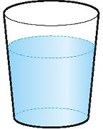 | 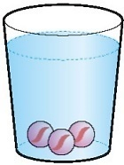 | 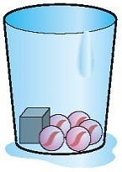
(A) 34 (B) 68 (C)45 (D) 67
( )23.直角坐標平面上，若以Y軸為對稱軸，A(－5,a)的對稱點坐標為B(b,6)，則a＋b＝？
(A) 1 (B) 11 (C) 0 (D) 6
( )24.已知一個立體圖形如下，小明從不同方向觀察這個立體圖形，並繪製視圖如下。請判斷別是從哪個方向觀察？
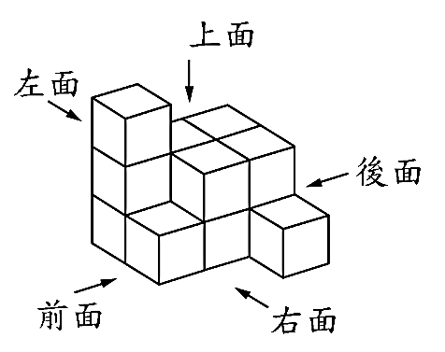
(A) 前面 (B) 右面 (C) 左面 (D) 上面
( )25.小明拿了13個完全相同的正方體積木堆成一個立體圖形如圖A，後來她從這個立體圖形拿走了2個積木後，
已知圖B、圖C分別為新立體圖形的上視圖與前視圖，則新立體圖形的右視圖可能為下列何者？

圖B

圖C

(A)

(B)

(C)

(D)

111-2-3 七年級數學科解答

1-5 DCBAB
6-10 BACCB
11-15 ADADC
16-20 BACDB
21-25 DCBDD

